|  |  |  |
| --- | --- | --- |
| VZ9G]FWF)[@1A3R@}@5_J7V | 陈科霖  求职意向：前端工程师  手机：18374691166  生日：1991年09月 | 学历：本科（全日制）  邮箱：[449780270@qq.com](mailto:449780270@qq.com)  现居地址：深圳市罗湖 |

* 教育背景

|  |  |  |  |
| --- | --- | --- | --- |
| 2009.09–2014.07 | 湖南工学院 | 计算机应用 | 本科 |

* 工作经历

|  |  |  |
| --- | --- | --- |
| 2018.03 至今 | 深圳科荣软件 | 前端开发工程师 |
| * Vue项目骨架搭建 * 公共vue组件开发以及js插件编写 * 项目前端界面开发 | | |

|  |  |  |
| --- | --- | --- |
| 2016.02 – 2018.02 | 广东米麦传媒公司 | 前端开发工程师 |
| * 公司广告相关业务需求技术支持，投放页面制作，官网制作，信息采集等 * 公司内部oa系统制作以及维护 | | |

* 掌握技能

|  |
| --- |
| * 1、熟练使用vue全家桶，具备独立开发vue项目以及解决问题的能力，能够根据项目需求封装公用vue组件。 * 2、熟练使用JQ以及原生js，可以封装js和jq插件，拥有面向对象编程思维。 * 3、熟练使用ES6，CSS3，HTML5，代码风格简约清爽。 * 4、熟练使用element-ui，bootstap，echarts等UI框架，过硬的html以及css的编程实力，可高度还原原型界面，并且能够快速上手新框架 * 5、熟练使用sass、less，熟练使用git对项目进行版本管理，熟练使用webpack搭建项目 |

* 项目经验
* 实验室管理项目（测试上线）

开发工具：Hbuilder、nginx、eclipse、PostMan、git

开发技术：vue、vue-router、vuex、axios、echarts、sass、nodejs

项目描述：实验室管理项目，是服务于粤海集团实验室用于实验任务下达，数据统计以及数据处理的智能实验管理平台，主要模块有检测管理、报告管理、资源管理、标准管理、待办管理等。

负责模块：检测管理模块中的任务管理子模块、资源管理模块、待办管理模块。

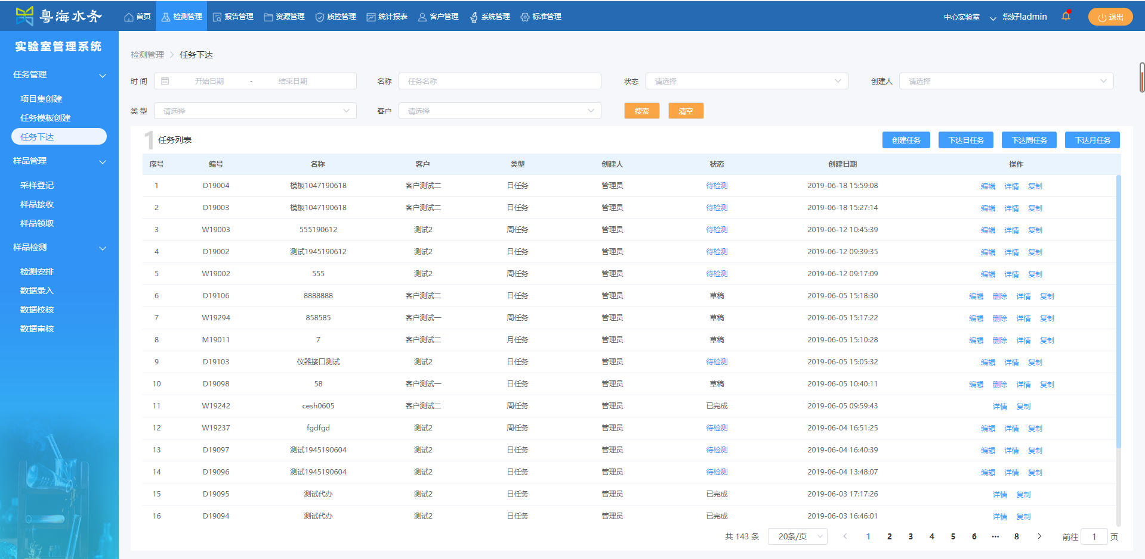

实现过程：

**检测管理模块中的任务管理子模块：

任务管理模块中最主要的是任务下达功能，任务下达是用来下达检测任务，检测任务的内容包括：基本信息，检测点信息，检测项目信息，检测容器信息等，

创建任务下达是通过一个导航一步步添加检测任务的信息，第一步填写基本信息，第二步选择选择检测点（可多选），检测点集合是根据第一步基本信息中的客户来从后台筛选出来的，第三步选择检测物质（可以多选），第四步设置样品信息，所有导航步骤做完点击确定会将所有导航的数据进行处理生成一个json数据并且通过弹窗将信息展示，然后点击右上角保存或者提交按钮将数据提交到数据库。

**资源管理模块：

资源管理包括实验室资源的管理，主要有仪器管理和物资管理。仪器管理包括所有仪器信息的展示，仪器保养，仪器维修，仪器检测等等每个过程都是以任务的形式派发到指定人去进行相应的任务；物资管理包括入库管理，库存管理，出库管理。由于资源管理的表格以及上传文件比较多，自己封装了一个基于elementUi的table组件以及upload上传组件，其中table组件包括三个部分，头部的条件搜索部分，中间的表格部分，以及底部的分页部分。通过引入组件传入对应的json数据就能快速的实现一个带有搜索条件以及分页的table界面，缩短了开发时间。

**待办管理模块：

待办是系统比较重要的一个模块，在系统右上角有个铃铛的图标，通过图标是否有红点来判断登录者是否有待办任务和审核流程信息。其包括的内容比较多，比如检测任务，维修任务，审核等等。待办的实现过程：

首先主页铃铛红点的展示：第一步引入vuex，创建store文件，在state里面定义一个待办daibanShow的变量；第二步系统初始化的时候用promise.all同时调用两个接口，审核流程信息接口和待办消息接口，第三步判断两个接口是否都存在数据来修改store里面的变量daibanShow的值，第四步然后通过daibanShow的值来确定铃铛红点的展示；

其次待办管理信息的展示：待办信息有三部分内容，有审核流程、待办信息、已办信息；点击铃铛会在铃铛下方出现一个弹出框；弹框分上下两个部分，上方头部是三个tab标签栏，下方是点击tab标签时展示的对应数据。其中如果审核流程和待办信息标签栏下有数据的话，标签右上角会出现红点；点击内容部分的数据会直接跳转到实验室对应的界面。

最后审核流程和待办信息处理：#审核流程处理：流程处理在待办管理里面是比较复杂的；1）在store里面的state定义审核流程信息的变量auditList并且在action中写好getAuditLst函数调用接口获取AuditList，通过mutation的chengeAudit事件修改auditList的值；2）在点击铃铛的时候通过this.$store.dispatch(“getAuditList”)调用获取待办审核流程数据，并且在待办组件中通过mapState引入 auditlist，用获取到的auditList数据渲染审核流程列；3）点击待办的其中一条信息时，获取所点击数据的信息，从中确定此条待办信息的路由，并且跳转到对应路由的界面，再弹出该界面带有审核按钮的详情框；4）点击审核，会弹出审核流程框，该审核流程框的主要部分是通过iframe标签引入static文件中的一个html文件，这个html文件是用来渲染后台获取审核流代码；在弹出框弹出后html文件执行调用获取审核流代码界面的接口，接口未成功前，弹出框界里面是loading状态，成功后，后台会返回一串审核流html代码（该代码时一串html代码，包括审核提交按钮和审核流程图代码），然后将段代码渲染出来；点击提交会触发提交事件，该事件可以在外部定义提交审核所需要的数据，成功回调之后通过postMassege传递数据；然后在vue项目中通过window.addEventListener('message', that.handleMessage)来接收数据；5）在接收到成功回调的数据之后会触发inframe组件所在vue组件的审核成功的方法，在这个方法里面重新调用this.$store.dispatch(“getAuditList”)来刷新待办审核流程的列表。#待办信息处理就比较简单，直接跳转到对应界面

* 自我评价

|  |
| --- |
| 为人谦虚，喜欢修改bug，爱好学习，有责任感 |